Radiologie cardio-vasculaire Gaëlle Rousseau Hughes Nguyen Kim
16/10/00

SEMIOLOGIE DES GROS VAISSEAUX

Nous étudierons les atteintes des gros vaisseaux visibles en artériographie.

Une artère normale diminue de calibre au fur et à mesure des branches de division.

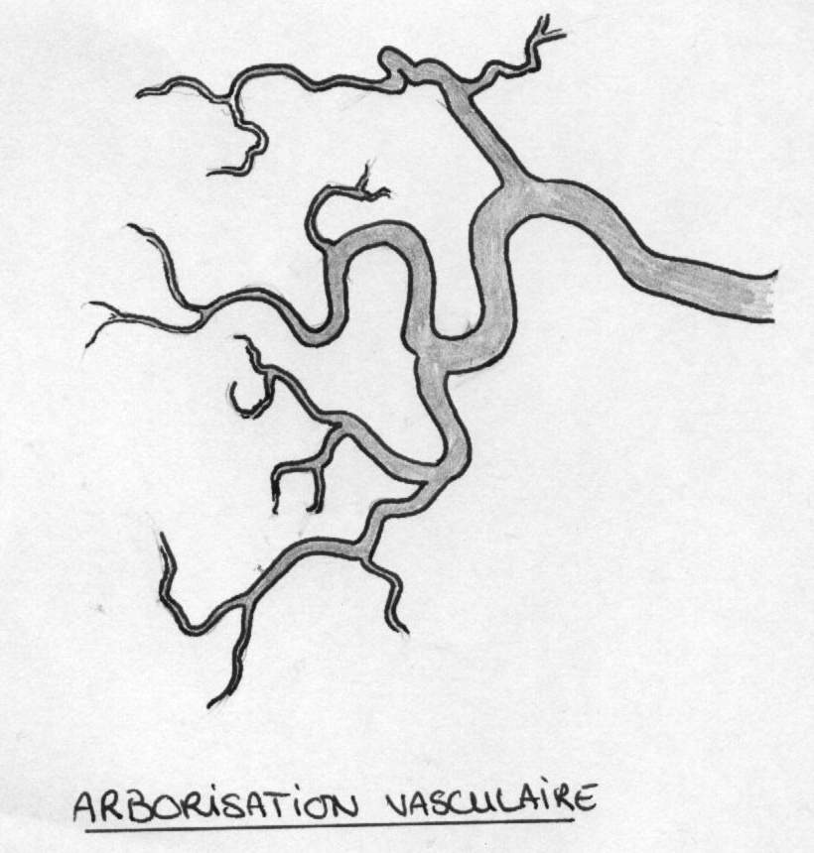

Différents types d’anomalies :

-STENOSE
visible en artériographie avec contraste des vaisseaux.
On observe un rétrécissement localisé du calibre du vaisseau, du à une plaque athéromateuse, l’artère retrouve ensuite son diamètre normal.
La plaque athéromateuse est moulée par le contraste.
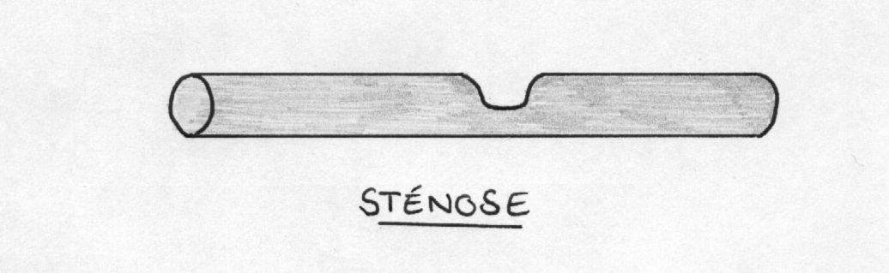

-OCCLUSION
Le produit de contraste est arrêté, l’opacification se manifeste à nouveau en aval grâce à l’apport de produit de contraste par des branches collatérales.

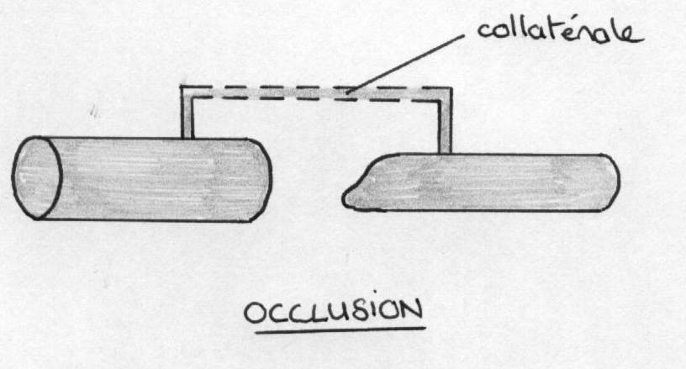
L’occlusion peut se produire selon deux mécanismes :
-à partir d’une sténose très serrée et très sévère, il y a formation de thrombus ( caillot sanguin intravasculaire formé in situ ) en amont et/ou en aval des plaques athéromateuses conduisant à la thrombose de l’artère.

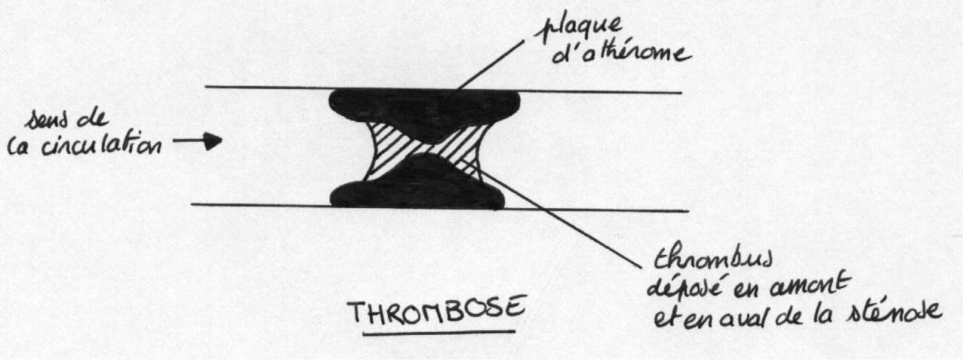

-le mécanisme embolique
L’embole : corps étranger entrainé dans la circulation et qui obture brusquement un vaisseau, elle peut être athéromateuse, cancéreuse, cholestérolique...

L’embole va le plus souvent s’arrêter au niveau d’une bifurcation en émettant des prolongements dans les artères sous-jacentes.
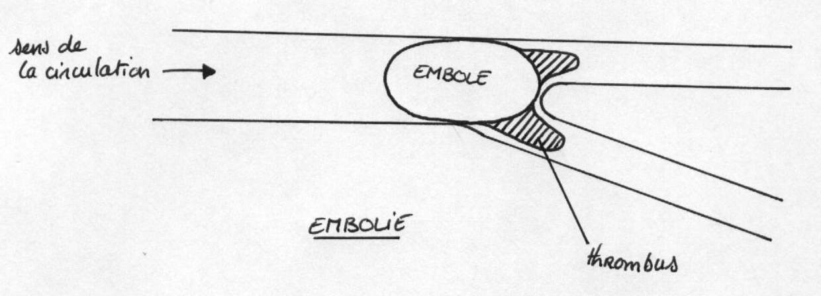

Exemple : embolie pulmonaire : une embole en provenance d’une veine du membre inférieur remonte par la veine cave, traverse le cœur droit et passe dans l’artère pulmonaire où elle va occlure une branche artérielle , empêchant alors les échanges oxygène/dioxyde de carbone.

-DILATATION ARTERIELLE
- anévrisme : ( tumeur vasculaire circonscrite constituée de sang et caillots se développant par dilatation des parois et communiquant avec la lumière du vaisseau en question )
Il y a deux types d’anévrismes : - fusiforme (bilatéral par rapport à l’axe du vaisseau )
- sacciforme ( unilatéral par rapport à l’axe du vaisseau )
La structure: intima, média ,adventice est conservée.

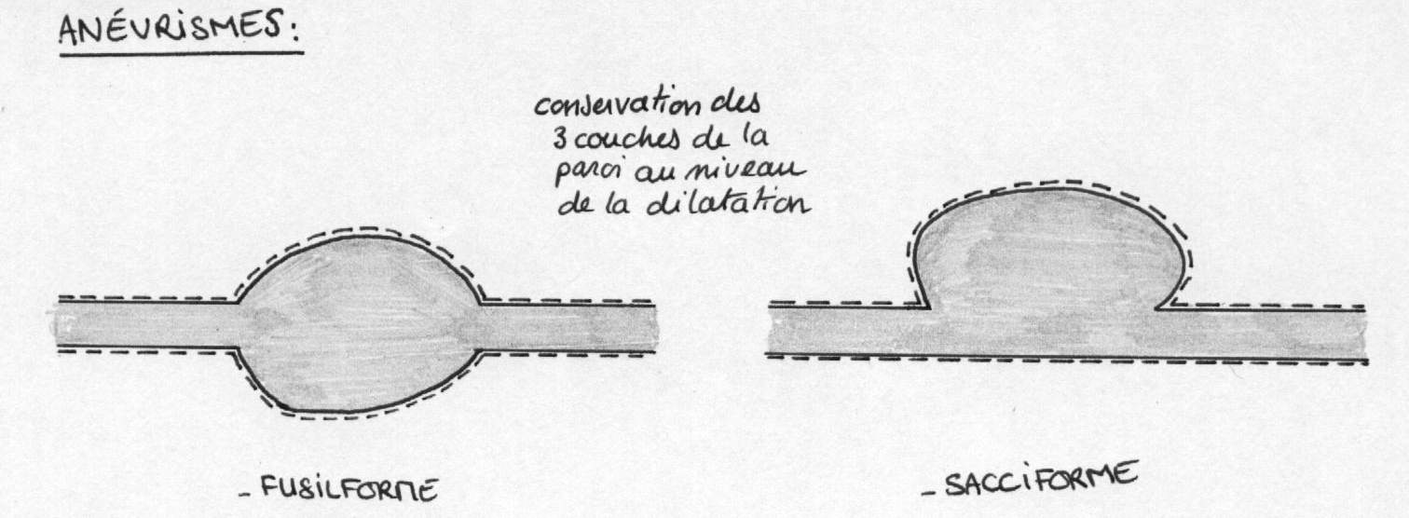

- faux anévrisme: on obtient le même type d ‘image radiologique pour un vrai ou un faux anévrisme.
Le faux anévrisme se forme suite à un acte invasif, par exemple une piqûre ; au moment du retrait de l’aiguille, le sang sort du vaisseau , tourbillonne et constitue un hématome. Le sang n’est alors plus contenu par les tuniques de la paroi artérielle ( intima, média, adventice).
Exemple de la maladie de Behçet:

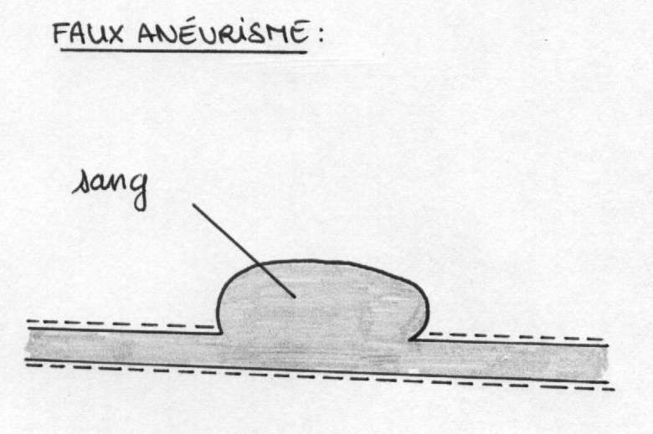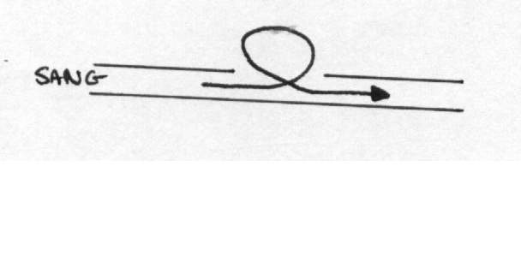

-DISSECTION ARTERIELLE
Elle existe le plus souvent chez la personne hypertendue
La tunique la plus interne de la paroi artérielle (intima ) se rompt, le sang s’infiltre donc entre l’intima et la média en créant un plan de clivage .Une deuxième lumière se forme, on l’appelle aussi fausse lumière , faux chenal , cylindre externe.( première lumière = vraie lumière = vrai chenal = cylindre interne)
La déchirure peut se prolonger (= flap intimal).
Elle se produit le plus souvent sur l’aorte et de manière hélicoïdale.(en tournant autour de l’axe du vaisseau)
La dissection peut s’étendre à une branche collatérale, paroi arrachée en regard du vaisseau collatéral.
Exemple : la dissection de l’artère rénale gauche peut suivre la dissection de l’aorte.
Le foyer de dissection s’appelle la porte d’entrée. Des trous secondaires appelés portes de réentrée permettent une communication du sang entre la vraie et la fausse lumière.

